Upcycle Limbah Sabut Kelapa

Sebagai Upaya Penambahan Pendapatan di Era Pandemi

Dwi Wahyuni^{1*}, Herelinda Mawardikas²
#Fakultas Farmasi Institut Ilmu Kesehatan Bhakti Wiyata Kediri
*email.dwi.wahyuni@iik.ac.id

ABSTRAK

Buah Kelapa merupakan salah satu hasil perkebunan yang banyak dimanfaatkan oleh masyarakat Desa Sidomulyo, Kecamatan Semen Kab. Kediri. pemanfaatan buah kelapa di desa ini masih sebatas pada daging buah, batok dan air kelapanya saja sedangkan bagian sabutnya kurang dimanfaatkan dan menjadi limbah. Meskipun termasuk limbah organik, namun jika dibiarkan akan memberikan dampak lingkungan seperti penumpukan sampah seiring meningkatnya produksi kelapa. Permasalahan masyarakat adalah kurangnya inovasi dan pemanfaatan sampah sabut kelapa menjadi produk bernilai jual. Salah satu produk dari sabut kelapa yang akan diangkat dalam kegiatan pengabdian masyarakat ini adalah cocopot. Tujuan: Kegiatan ini bertujuan untuk memanfaatkan limbah sabut kelapa menjadi produk yang bernilai ekonomis, dan pada akhirnya akan menambah pendapatan bagi masyarakat serta untuk meminimalisir terjadinya polusi estetika. Metode: Pengabdian masyarakat yang dilakukan menggunakan metode penyuluhan/sosialisasi tentang pemanfaatan limbah sabut kelapa dan pelatihan/praktik tentang pembuatan cocopot. Pengumpulan sampel berupa limbah sabut kelapa dan data yang diperoleh dianalisi menggunakan analisis deskriptif kualitatif. Hasil: Warga yang mengikuti penyuluhan dan pelatihan sebanyak lima orang. Materi yang diberikan dalam pelatihan meliputi pengeringan dan penguraian sabut kelapa menjadi cocofiber, pembuatan pola/cetakan, pengisian cetakan dan finishing. Kegiatan ini mendapatkan tanggapan positif dan warga sangat antusias yang ditandai dengan keaktifan mereka saat melakukan praktik langsung pembuatan cocopot. Kegiatan diakhiri dengan penjelasan tentang teknik pemasaran baik secara online maupun langsung. Warga yang mengikuti kegiatan ini sangat antusias sekali dan mereka dapat membuat cocopot sendiri. Kesimpulan: Warga dapat memanfaatkan limbah sabut kelapa menjadi produk bernilai ekonomis berupa cocopot secara mandiri. Selain itu dapat menambah wawasan masyarakat mengenai hasil olahan sabut kelapa dan membuka peluang usaha yang dapat dilakukan dari rumah dimasa pandemi COVID-19, serta lingkungan menjadi lebih bersih dan sehat.
Kata Kunci: Cocopot, Covid-19, Lingkungan, Sidomulyo

Coconut Coir Waste Upcycle

As an Effort to Increase Income in the Pandemic Era
ABSTRACT

Coconut fruit is one of the plantation products that is widely used by the people of Sidomulyo Village, Semen District, Kab. Kediri. the use of coconut fruit in this village is still limited to the flesh, shell and coconut water, while the coir part is underutilized and becomes waste. Even though it is organic waste, if left unchecked, it will have an environmental impact such as the accumulation of waste along with increasing coconut production. The community's problem is the lack of innovation and the use of coconut coir waste into selling value products. One of the products from coconut husk that will be appointed in this community service activity is cocopot. Objective: This activity aims to utilize coconut coir waste into a product that has economic value, and in the end it will increase income for the community and to minimize the occurrence of aesthetic pollution. Methods: Community service carried out using counseling/socialization methods

on the use of coconut coir waste and training/practices on cocopot making. The sample collection was in the form of coconut coir waste and the data obtained were analyzed using qualitative descriptive analysis. Result: Five people participated in the counseling and training. The material provided in the training includes drying and decomposing of coconut coir into cocofiber, making patterns/moulds, filling molds and finishing. This activity received a positive response and the residents were very enthusiastic, which was indicated by their activeness when carrying out direct practice of making cocopot. The activity ended with an explanation of marketing techniques both online and in person. The residents who took part in this activity were very enthusiastic and they were able to make their own dismounts. Conclusion: Residents can use coconut coir waste into an economically valuable product in the form of independently removing it. In addition, it can add to the public's insight about the processed coconut fiber and open up business opportunities that can be done from home during the COVID-19 pandemic, as well as a cleaner and healthier environment.
Kata Kunci: Cocopot, Covid-19, Environment, Sidomulyo

- PENDAHULUAN
Buah Kelapa (Cocos nucifera) merupakan salah satu hasil perkebunan yang banyak dimanfaatkan oleh masyarakat Desa Sidomulyo, Kecamatan Semen Kab. Kediri. Masyarakat untuk mendapatkan buah kelapa unt kebutuhan sehari-hari cukup dengan membeli dari grosir kelapa di pasar dalam bentuk buah kelapa yang sudah dibersihkan dari sabut kelapanya, karena pemanfaatan buah kelapa di desa ini masih sebatas pada daging buah, batok dan air kelapanya sedangkan bagian sabutnya kurang dimanfaatkan secara maksimal. Padahal didalam buah kelapa, komponen paling besar yaitu sebesar 35% adalah sabut kelapa (Haryanto dan Suheryanto, 2004). Hasil dari observasi di desa Sidomilyo memiliki potensi limbah sabut sangat tinggi, dimana selama ini limbah tersebut belum dimanfaatkan secara optimal untuk menjadi produk yang bernilai ekonomis. Umumnya masyarakat desa Sidomulyo memanfaatkan limbah sabut kelapa untuk digunakan sebagai bahan bakar atau dibiarkan menjadi limbah.
Meskipun termasuk limbah organik, namun jika dibiarkan akan memberikan dampak lingkungan seperti penumpukan sampah seiring meningkatnya produksi kelapa. Berdasarkan uraian tersebut, permasalahan masyarakat adalah kurangnya inovasi dan pemanfaatan sampah sabut kelapa menjadi produk bernilai jual. Bila dikaji lebih lanjut, serabut masih memiliki nilai ekonomis yang cukup baik. Serabut kelapa jika diurai akan menghasilkan serat serabut (cocofibre) dan serbuk serabut (cococoir) (Ayu dkk, 2021). Namun produk inti dari serabut adalah serat serabut. Dari produk cocofibre akan menghasilkan aneka macam produk yang bermanfaat. Seperti tali, keset, pot serabut kelapa (cocopot), dan lembaran serat serabut kelapa (cocosheet) (Indahyani, 2011)
Salah satu produk dari sabut kelapa yang akan diangkat dalam kegiatan pengabdian masyarakat ini adalah cocopot. Cocopot dapat digunakan sebagai pengganti polybag dari plastik yang biasa digunakan masyarakat untuk media semai tanaman. Sampah dari polybag itu termasuk jenis sampah plastik yang sangat sukar terurai oleh mikroba didalam tanah, sehingga jika polybag terus digunakan maka semakin lama beban pencemaran tanah oleh sampah polybag semakin besar (Pujiono, (2001) dalam Azzaki dkk (2020)).
Berdasarkan permasalahan diatas, maka perlu dilakukan kegiatan sosialisasi dan peningkatan ketrampilan masyarakat dalam pembuatan cocopot di Desa Sidomulyo. Kegiatan ini bertujuan memanfaatkan limbah sabut kelapa menjadi produk yang bernilai ekonomis, dan pada akhirnya akan menambah pendapatan bagi masyarakat serta membukapeluang usaha dimasa pandemi COVID-19 serta meminimalisir terjadinya polusi estetika.

- METODE PENGABDIAN
  - Waktu dan Tempat Pengabdian
Pelaksanaan pengabdian dilakukan selama tiga hari yaitu tanggal 5 s.d 7 Agustus 2021 bertempat di Dusun Klepu RT 3 RW 8 Desa Sidomulyo Kec. Semen Kab Kediri. Kelompok masyarakat di dusun ini lebih dikenal dengan kelompok Puma (Klepu Mandiri) yang diketuai oleh Bpk. Agus Padmono.

  - Metode dan Rancangan Pengabdian
Metode pelaksanaan pada pengabdian masyarakat ini menekankan pada dua aktivitas utama yaitu:
- Penyuluhan dan sosialisasi tentang pemanfaatan limbah sabut kelapa. Kegiatan sosialisasi kepada masyarakat ini memberikan gambaran tentang pemanfaatan dan pengelolaan sabut kelapa menjadi produk bernilai ekonomis sehingga masyarakat mendapatkan pemahaman tentang produk yang akan dibuat. Kegiatan ini dilakukan di salah satu rumah warga dan pesertanya sangat terbatas yaitu hanya lima orang, hal ini dimaksudkan untuk mengurangi adanya kerumunan warga.
- Pelatihan/praktik pembuatan produk dari limbah sabut kelapa yaitu cocopot. Tahap pelatihan dimulai dari tahap persiapan alat dan bahan, pengolahan sabut kelapa, dan tahap pembuatan cocopot. Produk cocopot yang telah dihasilkan oleh masyarakat selanjutnya akan di pasarkan. Proses pemasaran dilakukan melalui penjualan secara online maupun penjualan secara langsung. Dengan adanya kegiatan ini diharapkan dapat membuka lapangan pekerjaan baru, menumbuhkan jiwa keterampilan serta menambah pendapatan bagi masyarakat di desa Sidomulyo.

  - Pengambilan Sampel.
Pengumpulan sampel data berupa limbah serabut kelapa dilakukan sebagai langkah persiapan awal untuk mengolah limbah menjadi cocopot. Sebelum pelaksanaan kegiatan pengabdian masyarakat, tim melakukan praktik pembuatan cocopot terlebih dahulu. Pelaksanaan kegiatan berjalan dengan serangkaian acara yang meliputi sosialisasi mengenai limbah dan pelatihan pembuatan cocopot. Data yang diperoleh akan dianalisis menggunakan analisis deskriptif kualitatif.

- HASIL DAN PEMBAHASAN
Pelaksanaan awal dari kegiatan pengabdian kepada masyarakat ini adalah melakukan penyuluhan dan sosialisasi kepada masyarakat Teknik penyuluhan dilakukan dengan metode ceramah dan tanya jawab tentang sejauh mana pemahaman masyarakat terhadap
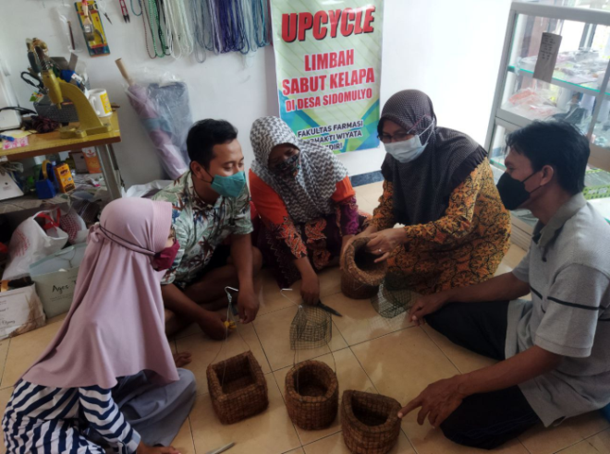
pemanfaatan limbah sabut kelapa dibuat produk berupa cocopot Peningkatan pemahaman dari kegiatan ini dapat dilihat dari hasil akhir kegiatan ini yaitu masyarakat mampu membuat produk berupa cocopot secara mandiri. Pelaksanaan penyuiluhan dan sosialisasi ini dapat dilihat pada gambar 1 berikut:

Gambar 1: Penyuluhan dan sosialisasi pembuatan cocopot
(Sumber: Dokumentasi pribadi)

  - Penyiapan Bahan Baku.
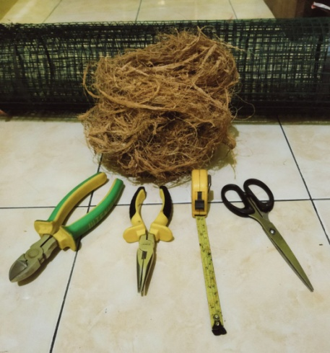
Pelaksanaan tahapan ini dimulai dengan pengumpulan bahan baku berupa sabut kelapa dan kawat ram serta penyiapan peralatan yang digunakan selama proses pembuatan cocopot. Adapun alat yang digunakan adalah Gunting, tang pemotong kawat berujung besar dan berujung lancip, meteran. Adapun bahan dan alat yang diperlukan dapat dilihat pada gambar 2 berikut:
1
2
3
4
5
6

Gambar 2: Bahan dan alat yang dipergunakan dalam pembuatan cocopot
(Sumber: Dokumentasi pribadi)
:Keterangan: 1) Kawat ram; 2) sabut kelapa; 3) tang pemotong kawat berujung besar; 4) Tang pemotong kawat berujung lancip; 5) meteran; 6) gunting.

  - Pelatihan Pembuatan Cocopot.
Sabut kelapa merupakan bagian terluar tempurung dari kelapa yang berserat halus, di mana jika serabut kelapa tersebut diuraikan akan menghasilkan serat serabut (cocofiber) (Indahyani, 2011). Limbah sabut kelapa tersebut dapat digunakan sebagai bahan pembuatan beraneka ragam barang yang bernilai jual dan kegunaan (Choir dalam Indahyani, 2011). Selain itu, sabut kelapa sebagai limbah organik juga memiliki kelebihan lain seperti tahan terhadap jamur, baik terhadap suhu sekitar, tahan lama, dan dapat menyerap air tiga kali dari berat serabut tersebut. Limbah serabut kelapa kemudian diolah dengan melewati beberapa tahapan. Hasil dari proses penguraian sabut kelapa menghasilkan serat yang disebut cocofiber (Mariana, 2017). Proses pembuatan cocopot dilakukan dengan melalui beberapa tahapan seperti pada gambar 3 berikut:
Pengeringan dan pembentukan cocofiber
Pembuatan pola / cetakan

Pengisian cetakan

Finishing

Gambar 3: Tahapan Pembuatan cocopot

Langkah awal dari tahap ini adalah penyiapan bahan baku berupa sabut kelapa. Sabut kelapa yang sudah dikumpulkan dikeringkan terlebih dahu dengan menggunakan sinar matahari. Hal ini bertujuan untuk mempermudah pemnguraian serabut dari kulit luar buah kelapa. Selanjutnya dilakukan tahapan penguraian sabut kelapa. Sabut kelapa yang sudah diuraikan akan berbentuk serat-serat kasar atau cocofiber (gambar 4):
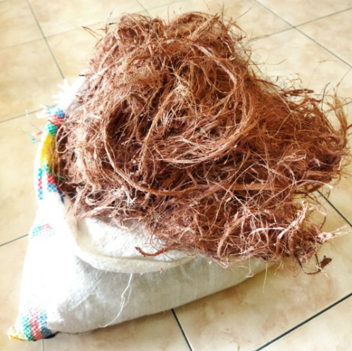
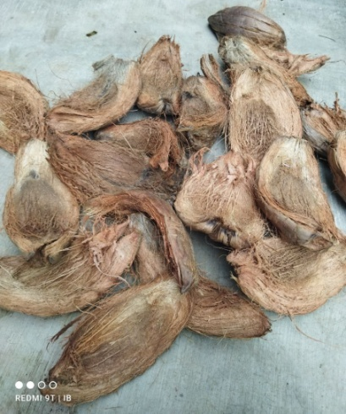

Gambar 4: Proses pengeringan dan cocofiber
(Sumber: dokumentasi pribadi)

Langkah berikutnya adalah pembuatan pola atau cetakan dari kawat ram. Dalam kegiatan ini cetakan yang dipraktekkan ada beberapa bentuk. Mulai dari bentuk kerucut, setengah lingkaran, lingkaran dan persegi. Hal ini dimaksudkan agar cocopot yang dihasilkan memiliki bentuk yang bervariasi. Dengan semakin banyak variasi yang dihasilkan diharapkan akan menjadi daya tarik bagi pembeli. Proses pembuatan pola dan beberapa cetakan yang sudah jadi dapat dilihat pada gambar 5 berikut:
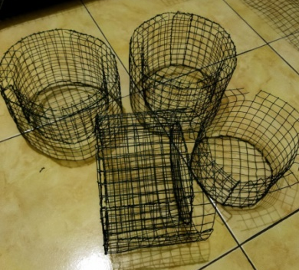
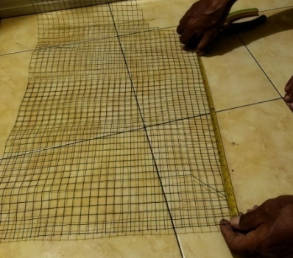

Gambar 5: Pembuatan Pola dan beberapa Cetakan
(Sumber: Dokumentasi pribadi)
Tahap berikutnya adalah pengisian cetakan dengan cocofiber. Proses pengisian ini dilakukan dengan mengisi cetakan dengan cocofiber sedikit demi sedikit sambil ditekan dengan menggunakan kayu pipih agar diperoleh cocopot yang padat dan kuat, dan dilakukan secara hati-hati agar tidak merusak atau mengubah bentuk cetakan. Apabila proses pengisian sudah selesai tahapan berikutnya adalah finishing. Pada tahap ini, cocopot yang sudah hampir jadi diperhalus bentuknya dengan menggunakan gunting. Penghalusan ini dilakukan dengan merapikan atau menggunting sisa-sisa cocofiber yang masih menonjol ke luar cetakan. Kedua tahapan ini dapat dilihat pada gambar 6 berikut:

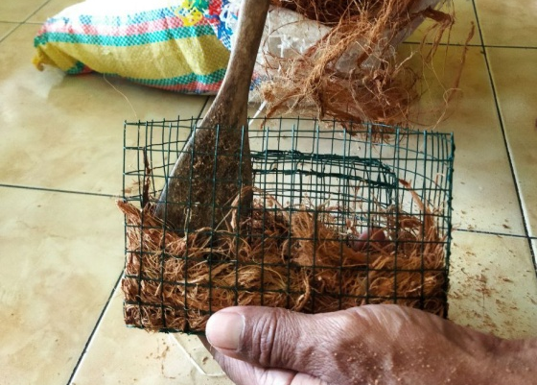
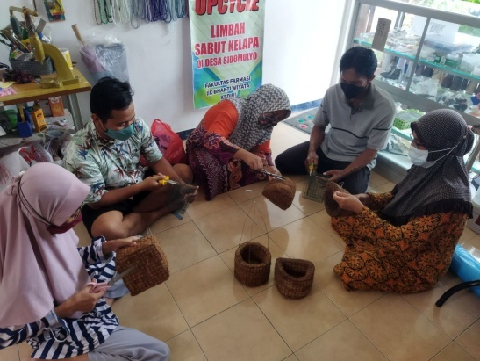

Gambar 6: Tahap Pengisian dan finishing
(Sumber : Dokumentasi Pribadi)

Kegiatan ini mendapatkan tanggapan positif dan Warga sangat antusias yang ditandai dengan keaktifan mereka saat melakukan praktik langsung pembuatan cocopot. Akhir dari kegiatan ini adalah proses pemasaran. Masyarakat diberi penjelasan mengenai metode pemasaran produk cocopot baik secara online maupun langsung.
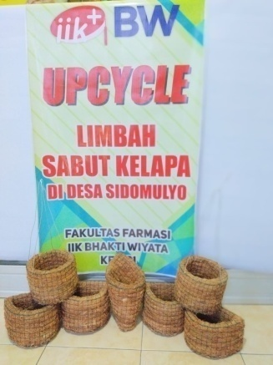
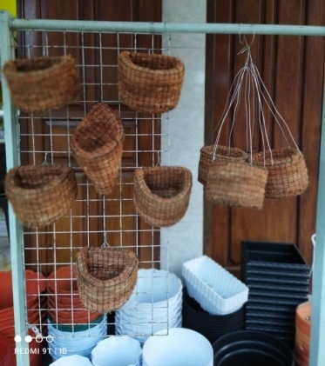

Gambar 7: Cocopot Hasil Pelatihan dan Display Produk
(Sumber: Dokumentasi Pribadi)

Kegiatan ini akan terus dipantau dan dikembangkan agar masyarakat lebih kreatif dalam menciptakan model-model baru dari cocopot. Diharapkan dengan adanya kegiatan upcycle atau pengolahan limbah sabut kelapa tersebut dapat membantu mengatasi permasalahan lingkungan dan sosial yang ada di Desa Sidomulyo khususnya dusun Klepu. Selain itu dapat menambah wawasan masyarakat mengenai cocopot dan membuka peluang usaha yang dapat dilakukan dari rumah dimasa pandemi COVID-19, serta lingkungan menjadi lebih bersih dan sehat.
- SIMPULAN, SARAN, DAN REKOMENDASI
Masyarakat dapat memanfaatkan limbah sabut kelapa menjadi produk bernilai ekonomis berupa cocopot secara mandiri. Selain itu dapat menambah wawasan masyarakat mengenai hasil olahan sabut kelapa dan membuka peluang usaha yang dapat dilakukan dari rumah dan meningkatkan pendapatan dimasa pandemi COVID-19, serta lingkungan menjadi lebih bersih dan sehat.

- UCAPAN TERIMA KASIH
Ucapan terimakasih ditujukan kepada : Rektor Institut Ilmu Kesehatan Bhakti Wiyata, Deputi Penelitian dan Social Academic Responsibility Institut Ilmu Kesehatan Bhakti Wiyata, Kepala Desa Sidomulyo Kec. Semen Kab. Kediri dan warga masyarakat anggota kelompok Puma.

- DAFTAR PUSTAKA
Ayu, DW., Putri, ER., Izza, PR., Nurkhamamah, Z.,2021. Pengolahan Limbah Serabut Kelapa Menjadi Media Tanam Cocopeat Dan Cocofiber Di Dusun Pepen. Jurnal Praksis dan Dedikasi (JPDS). Vol. 4, No. 2 hal. 93-100

Azzaki, DA., Iqbal, M., Maulidia, V., Apriani,AI., Jati, DR., (2020). Potensi Pemanfaatan Limbah Serabut Kelapa (Cocofiber) Menjadi Pot Serabut Kelapa (Cocopot). Jurnal Teknologi Lingkungan Lahan Basah, Vol. 08, No. 1, 2020: 039 - 048

Haryanto, T. dan D. Suheryanto. 2004. Pemisahan Sabut Kelapa Menjadi Serat Kelapa Dengan Alat Pengolahan (Defibring Mechine) Untuk Usaha Kecil. Prosiding Seminar Nasional Rekayasa Kimia Dan Proses. ISSN: 1411-4216, hal. 1-9.

Indahyani, T. 2011. Pemanfaatan Limbah Serabut Kelapa Pada Perencanaan Interior Dan Furniture yang Berdampak Pada Pemberdayaan Masyarakat Miskin. HUMANIRA. Vol.2 No.1:15-23.

Mariana, M. 2017. Pengaruh Media Tanam Terhadap Pertumbuhan Stek Batang Nilam. Agrica Ekstensia, 11(1), 1–8..
(https://polbangtanmedan.ac.id). Diakses pada 24 Desember 2021

